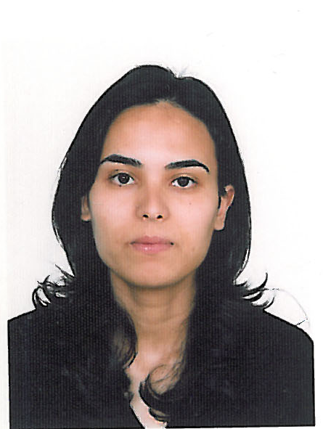
Imèn Mhiri
36, rue Hédi Chéker
2013 Ben Arous
27 ans
Portable: 21 609 049
Adresse e-mail : immhiri@gmail.com

CURRICULUM VITAE

FORMATIONS :

2009-2010 : Mastère en Economie et Finance Internationales

2006-2007 : Maîtrise en Economie Financière et Bancaire

2002-2003 : Baccalauréat en sciences expérimentales

Août 2002 : Formation accélérée en informatique au KHAWARIZMI CENTER

EXPERIENCE PROFESSIONNELLE :

Juin-Juillet 2011 : a Speaking and Language Socialization Partner in the CLS( Critical Language Scholarship Program)

Juin-Juillet 2010 : a Speaking and Language Socialization Partner in the CLS( Critical Language Scholarship Program)

Juin-Juillet 2009 : a Speaking and Language Socialization Partner in the CLS( Critical Language Scholarship Program)

Août 2009 : Stage pratique à BNA Capitaux

juillet 2006-Août 2006: stage pratique à AMEN BANK

LANGUES :

Maîtrise parfaite du français et du l’anglais à l’oral comme à l’écrit

CONNAISSANCES INFORMATIQUES :
Word, Excel, Power Point, E-mail

